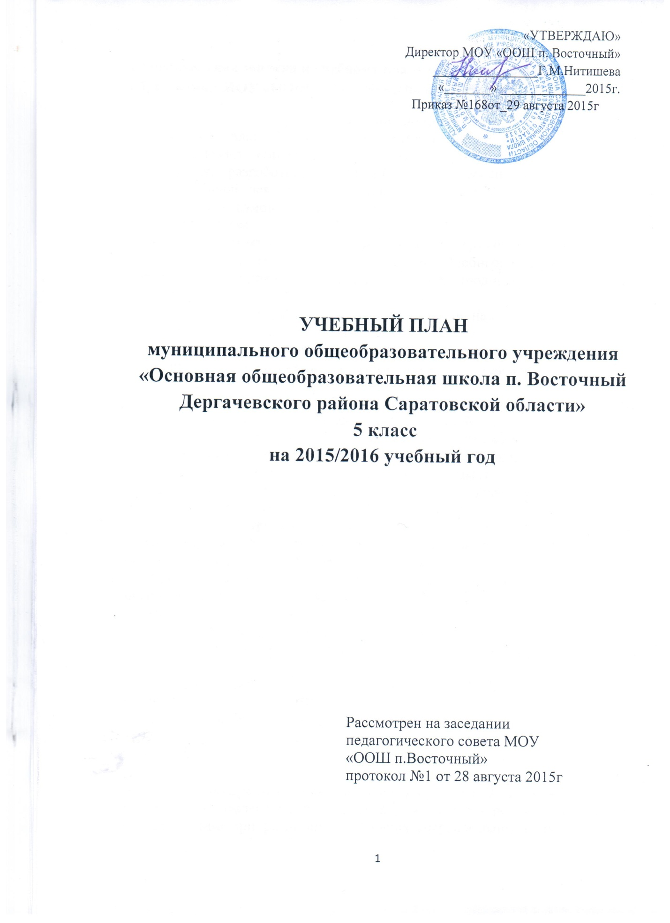

Пояснительная записка к учебному плану основного общего образования МОУ «ООШ п. Восточный» на 2015-2016 учебный год
- Общие положения
Учебный план МОУ «ООШ п.Восточный», реализующих ФГОС ООО определяет общие рамки отбора содержания основного общего образования, разработки требований к его усвоению и организации образовательной деятельности, а также выступает в качестве одного из основных механизмов его реализации.
Учебный план:
— фиксирует максимальный объём учебной нагрузки обучающихся;
— определяет (регламентирует) перечень учебных предметов, курсов, направлений внеурочной деятельности и время, отводимое на их освоение и организацию;
— распределяет учебные предметы, курсы и направления внеурочной деятельности по классам и учебным годам.
Учебный план состоит из двух частей: обязательной части и части, формируемой участниками образовательных отношений, включающей внеурочную деятельность.
Обязательная часть учебного плана определяет состав учебных предметов обязательных предметных областей для всех имеющих государственную аккредитацию образовательных учреждений, реализующих основную образовательную программу основного общего образования, и учебное время, отводимое на их изучение по классам (годам) обучения. Часть учебного плана , формируемая участниками образовательных отношений определяет содержание образования, обеспечивающего реализацию интересов и потребностей обучающихся, их родителей (законных представителей), образовательного учреждения, учредителя образовательного учреждения (организации).
Учебная и внеурочная деятельность осуществляется в рамках реализации основной образовательной программы основного общего образования школы.
В 5 классе реализуется ФГОС основного общего образования. Учебный план 5 класса сформирован на основании следующих документов:
-Федерального закона «Об образовании в Российской Федерации» (№ 273-ФЗ от 29.12.2012.),
-Приказ Министерства образования и науки России от 17.12.2010 года № 1897 «Об утверждении и введении в действие федерального государственного образовательного стандарта основного общего образования»;
-Приказ Министерства образования и науки России от 31.03.2014 № 253 «Об утверждении федеральных перечней учебников, рекомендованных к использованию при реализации имеющих государственную аккредитацию образовательных программ начального общего, основного общего и среднего общего образования.»
-Примерная основная образовательная программа основного общего образования, одобренная решением федерального учебно-методического объединения по общему образованию (протокол от 8 апреля 2015 г. № 1/15), размещенного на сайте http://fgosreestr.ru);
-Письмо Департамента общего образования Министерства образования и науки РФ от 12 мая 2011г. № 03-296 «Об организации внеурочной деятельности при введении федерального государственного образовательного стандарта общего образования»;
В учебном плане отражены основные требования базисного плана, представлены все учебные предметы, обязательные для изучения в 5 классе. Учебный план предусматривает работу школы в режиме шестидневной рабочей недели, при этом предельно допустимая аудиторная нагрузка не превышает норму, установленную СанПиН 2.4.2.2821-10 (от 29.12.2010).
Учебный план состоит из обязательной части, которая направлена на достижение планируемых результатов, определяемых ФГОС ООО. В обязательной части учебного плана в предметной области «Филология» предусматривается изучение русского языка – 5часов в неделю 5 классе, литературы- 3 часа в неделю в, изучение немецкого языка предусматривает 3 часа в неделю.
Предмет «Математика» изучается 5 часов в неделю в предметной области «Математика и информатика», предмет «Информатика» в 5 классе 1 час .
В область «Общественно-научных предметов» входят учебные предметы:
«История» (2 часа в неделю) в 5 классе , «Обществознание» (1 час в неделю) в 5 классе , «География» - (1 час в неделю).
Изучение естественно – научных предметов представлено предметом «Биология» (1 час в неделю) в 5классе .
Предметная область «Искусство» представлена учебными предметами –«Музыка» и «Изобразительное искусство» по 1 часу в неделю в 5 классе.
Предмет «Физическая культура» изучается 3часа в неделю.
На предмет «Технология» отведено по 2 часа в неделю в 5 классе.
Выбор учебников по указанным предметам осуществляется в соответствии с федеральным перечнем учебников, рекомендованных Министерством образования и науки Российской Федерации к использованию в образовательном процессе в общеобразовательных учреждениях, на 2015/2016 учебный год.
Нормативный срок усвоения ООП ООО составляет 5 лет (5-9 класс).
Общая трудоемкость учебного плана в 5 классе составляет 1088 (согласно требованиям ФГОС ООО).
Трудоемкость учебного плана
5 класс |  | итого
год | неделя
1088 | 34 | 1088

Часть учебного плана , формируемая участниками образовательных отношений.
На основе социального заказа обучающихся и их родителей (законных представителей), с учетом специфики ОУ, основной образовательной программой основного общего образования МОУ «ООШ п.Восточный» предусмотрено следующее распределение часов части, формируемой участниками образовательных отношений:
В 5 классе добавлен предмет «Русский язык» 1 час в неделю, 34 часа в год, в процессе изучения русского языка обучающиеся получат возможность реализовать в устном и письменном общении, потребность в творческом выражении, обеспечит подготовку обучающихся к ОГЭ по русскому языку
-Предмет «Информатика и ИКТ» - 1 час в неделю в 5 классе . Введение предмета направлено на формирование системно-информационного подхода к анализу окружающего мира, развитие навыков информационных технологий, необходимых во всех областях практической деятельности человека, формирование навыков и умения безопасного и целесообразного поведения при работе с компьютерными программами, умение соблюдать нормы информационной этики и права.
-Предмет «Основы безопасности жизнедеятельности» представлены предметом ОБЖ. Основные задачи реализации содержания: формирование модели безопасного поведения в условиях повседневной жизни и в различных опасных и чрезвычайных ситуациях; формирование психологической культуры и компетенции для обеспечения эффективного и безопасного взаимодействия в социуме. Предмет «Основы безопасности жизнедеятельности» изучается по 1 часу в неделю в 5 классе.
- в 5 классе введен предмет «Краеведение» - для организации изучения обучающимися содержания образования краеведческой направленности выделены часы на изучение культуры народов Поволжья - 1час в неделю.
- внеурочная деятельность.
2.7. Формы промежуточной аттестации учащихся.
Промежуточная аттестация проводится в» в соответствии с п.п. 9, 22 ст. 2; ч. 4 ст. 10, ч. 5 ст. 12, п. 6 ч. 3 ст. 28 ФЗ № 273 – ФЗ «Об образовании в РФ» ; с Положением школы о промежуточной аттестации обучающихся, системе оценивания знаний, умений, навыков, компетенций обучающихся, с Приказами и инструктивными письмами Министерства образования и науки РФ по итогам учебного года в сроки, установленные календарным учебным графиком школы.
С целью установления фактического уровня сформированности универсальных учебных действий обучающихся по предметам обязательного компонента учебного плана, их практических умений и навыков, а также с целью контроля выполнения учебных программ учебным планом определяется промежуточная аттестация в 5 классе проводится по следующим предметам в следующих формах:
Промежуточная аттестация учащихся школы в 2015/2016 учебном году распределяется в 5 классе следующим образом:
Классы | Предмет | Форма проведения
5 класс | Русский язык | Диктант с грамматическими заданиями (не более 3)
 | Математика | Комбинированная контрольная работа
 |  | Итоговый межпредметный проект
 |  | Итоговая комплексная метапредметная работа

Учебный план основного общего образования в рамках внедрения ФГОС ООО на 2015-2016 учебный год
Предметные области | Учебные предметы  Классы |  | Количество часов в неделю
 |  |  | V | VI | VII |  |  | VIII | IX | Всего | За год
Обязательная часть
Филология | Русский язык | 5 |  |  |  |  |  |  |  | 5 | 170
 | Литература | 3 |  |  |  |  |  |  |  | 3 | 102
 | Немецкий язык | 3 |  |  |  |  |  |  |  | 3 | 102
Математика и информатика | Математика | 5 |  |  |  |  |  |  |  | 5 | 170
 | Алгебра
 | Геометрия
 | Информатика
Общественно-научные предметы | История | 2 |  |  |  |  |  |  |  | 2 | 68
 | Обществознание | 1 |  |  |  |  |  |  |  | 1 | 34
 | География | 1 |  |  |  |  |  |  |  | 1 | 34
Естественно - научные предметы | Физика
 | Химия
 | Биология | 1 |  |  |  |  |  |  |  | 1 | 34
Искусство | Музыка | 1 |  |  |  |  |  |  |  | 1 | 34
 | Изобразительное искусство | 1 |  |  |  |  |  |  |  | 1 | 34
Технология | Технология | 2 |  |  |  |  |  |  |  | 2 | 68
Физическая культура и основы безопасн безопасности жизнедеятельности | ОБЖ
 | Физическая культура | 3 |  |  |  |  |  |  |  | 3 | 102
Итого |  | 28 |  |  |  |  |  |  |  | 28 | 952
Часть, формируемая участниками образовательных отношений |  | 4 |  |  |  |  |  |  |  | 4 | 102
Основы безопасности жизнедеятельности |  | 1 |  |  |  |  |  |  |  | 1 | 34
Информатика и ИКТ |  | 1 |  |  |  |  |  |  |  | 1 | 34
Основы проектной деятельности |  | 1 |  |  |  |  |  |  |  | 1 | 34
Русский язык |  | 1 |  |  |  |  |  |  |  | 1 | 34
ИТОГО |  | 32 |  |  |  |  |  |  |  | 32 | 136
Максимально допустимая недельная нагрузка |  | 32 |  |  |  |  |  |  |  | 32 | 1088

Внеурочная деятельность обучающихся 5 класса на 2015 – 2016 учебный год

Направления деятельности | Формы реализации | Количество часов в неделю | Всего
Духовно-нравственное | Кружок «Край , в котором я живу»;  Конкурсы; беседы  (без финансирования); | 1 | 34
Социальное | Социальные акции:  «Как живешь, ветеран?»  «Напиши письмо солдату»  «Чистый двор»  (без финансирования) | 1
Общеинтеллектуальное | Кружок «Компьютерная мозаика»;  экскурсии; олимпиады; конкурсы; круглые столы  (без финансирования) | 1  Без отдельного финансирования | 34
Общекультурное | Конкурсы; беседы  (без финансирования) | 1
Физкультурно-спортивное и оздоровительное: | Секции;  соревнования  (без финансирования) | 1 | 34
ИТОГО |  | 3 часа  с отдельным финансированием | 102

Перечень учебников, используемых в образовательной деятельности
МОУ «ООШ п.Восточный» в 2015/2016 учебном году.
(Приказ № 23 от 28.01.2015 "Об утверждении перечня учебников
на 2015/2016 учебный год")

№ п/п | Название учебника | Название примерной учебной программы | Авторы | Издательство
5 класс
1 | Русский язык. Теория.5-9 кл. | Программа основного общего образования по русскому языку на основе авторской программы В.В. Бабайцевой | Бабайцева В.В. Чеснокова Л.Д. | Дрофа  2012
2 | Русский язык. Практика. |  | Бабайцева В.В.  под ред. Купаловой А.Ю. | Дрофа  2012
3 | Русский язык. Развитие речи. 5 кл. |  | Купалова А.Ю., Никитина Е.И. | Просвещение  2012
4 | Литература | Программа общеобразовательных учреждений 5-9 класс.  Литература. Коровина В.Я., Журавлёв В.П.,- М. просвещение. 2010 | Коровина В.Я., Журавлёв В.П., Коровин В.И. | Просвещение  2012
5 | Математика | Программа общеобразовательных учреждений по математике 5-6 классы. Составитель Т. А. Бурмистрова. | Виленкин Н.Я., Жохов В.И., Чесноков А.С. | Мнемозина  2012
6 | Немецкий язык | Бим, И.Л., Рыжова Л.Т. Программы для общеобразовательных учреждений. Немецкий язык. 5-9 классы | Бим И.Л., Рыжова Л. И.,А.М.Фомичева | Просвещение 2012г
7 | История древнего мира | Программа общеобразовательных учреждений. Всеобщая история 5-9 класс | Вигасин А.А., Годер Г.И., Свенцицкая И.О. Всеобщая история. История Древнего мира | Просвещение  2012
8 | Общество-  знание | Программа общеобразовательных учреждений. Обществознание 5-8 класс. Боголюбов Л.Н. – М. Просвещение. 2011 | Боголюбов Л.Н, Виноградова Н.Ф.Городецкая Н.И под редакцией Боголюбова Л.Н Иванова Л.Ф. | Просвещение  2013
9 | Биология | Программа для общеобразовательных учреждений. Биология 5-9 класс. Автор Н.И. Сонин, Плешаков А.А. | Плешаков А. А., Сонин Н.И. | Дрофа  2012
10 | География. Введение в географию. | Программа общеобразовательных учреждений. География 5-11 классы  Просвещение. 2011 | Алексеев А.И., Николина В. В., Липкина Е.К. и др. География | Просвещение  2012г
11 | Технология. Технологии  ведения дома | Программа по предмету «Технология» под редакцией Сасовой И.А., Вентана – Граф, 2010 | Синица Н.В.,  Симоненко В.Д. | Вентана-Граф  2012
12 | Музыка | Программа общеобразовательных учреждений по предмету «Музыка» Е.Д. Критской, Г.П. Сергеевой, Т.С. Шмагиной, М.: Просвещение, 2011 | Науменко Т.И., Алеев В.В. | Дрофа  2012
13 | Изобразитель-ное искусство | Программа общеобразовательных учреждений по предмету «Изобразительное искусство» 5-9 классы | Горяева Н.А., Островская О.В., /под ред. Неменского Б.М. | Просвещение  2012
14 | Основы безопасности жизнедеятельности. | Комплексная учебная программа для 5-11 классов общеобразовательных учреждений по ОБЖ Смирнов А.Т., Хренников Б.О. | Смирнов А.Т., Хренников Б.О. / Под ред. Смирнова А.Т.  Обеспечение безопасности жизнедеятельности. | Издательство "Просвещение"
15 | Физическая культура | Примерных программ по учебным предметам. Физическая культура. 5-9 классы. Основная школа. М, Просвещение 2011; - Программы «Физическая культура, 5-9 кл., Лях В.И., Зданевич А.А | Петрова Т.В Копылов ЮА Полянская НВ ПетровСС | Просвещение  2012
16 | Основы  здорового  образа жизни | Программа для  5- 9 классов  общеобразовательных школ по ОЗОЖ  Составители: М.Ю. Михайлина, М.В. Лысогорская, М.А. Павлова | Здоровый образ жизни . М.Ю. Михайлина, М.В. Лысогорская, М.А. Павлова . пособие для учащихся 5 класса . | КИЦ « Саратовтелефильм» - «Добродея» 2009 г.
17 | Информатика | Программа общеобразовательных учреждений. Информатика 5-9 классы. Босова Л.Л., Босова А.Ю. | БосоваЛ.Л, Босова А.Ю. Информатика 5класс ФГОС | ООО "БИНОМ. Лаборатория знаний"2015

